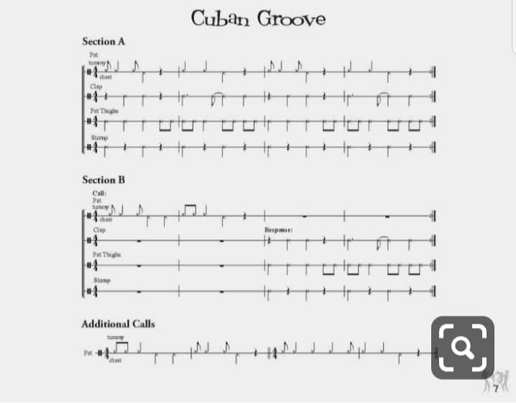

**Cuban Groove**

**Section A**

EQEQ(QR) | QQQ(QR) | EQEQ(QR) | QQQ(QR)

8 4 8 4 -4 | 4 4 4 -4 | 8 4 8 4 -4 | 4 4 4 -4

(QR)QQ(QR) | QQQQ | (QR)QQ(QR) | QQQQ

-4 4 4 -4 | 4 4 4 4 | -4 4 4 -4 | 4 4 4 4

QQQEE | EEQEEEE | QQQEE | EEQEEEE

4 4 4 8 8 | 8 8 4 8 8 8 8 | 4 4 4 8 8 | 8 8 4 8 8 8 8

Q(QR)Q(QR) | Q(QR)Q(QR) | Q(QR)Q(QR) | Q(QR)Q(QR)

4 -4 4 -4 | 4 -4 4 -4 | 4 -4 4 -4 | 4 -4 4 -4 |

**Section B**

EQEQQ | EEQQ(QR) | (WR) | (WR)

8 4 8 4 4 | 8 8 4 4 -4 | -1 | -1

(WR) | (WR) | (QR)QQ(QR) | Q QQ Q

-1 | -1 | -4 4 4 -4 | -4 4 4 -4

(WR) | (WR) | QQQEE | EEQEEEE

-1 | -1 | 4 4 4 8 8 | 8 8 4 8 8 8 8

(WR) | (WR) | Q(QR)Q(QR) | (QR) QQ (QR)

-1 | -1 | -4 4 4 -4 | -4 4 4 -4

**Additional Calls**

EEQQQ | EQEQ(QR) | EQQQE | QQQ(QR)

8 8 4 4 4 | 8 4 8 4 -4 | 8 4 4 4 8 | 4 4 4 -4

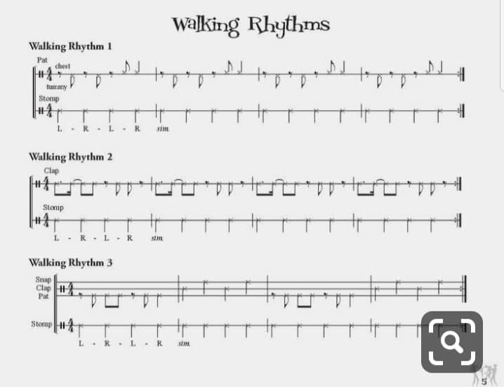

**Walking Rhythm 1**

(ER)E(ER)E(ER)EQ | (ER)E(ER)E(ER)EQ | (ER)E(ER)E(ER)EQ | (ER)E(ER)E(ER)EQ

-8 4 -8 4 -8 4 8 | -8 4 -8 4 -8 4 8 | -8 4 -8 4 -8 4 8 | -8 4 -8 4 -8 4 8

QQQQ | QQQQ | QQQQ | QQQQ

4 4 4 4 | 4 4 4 4 | 4 4 4 4 | 4 4 4 4

**Walking Rhythm 2**

EEEE(ER)EE(ER) | EEEE(ER)EE(ER) | EEEE(ER)EE(ER) | EEEE(ER)EE(ER)

8 8 8 8 -8 8 8 -8 | 8 8 8 8 -8 8 8 -8 | 8 8 8 8 -8 8 8 -8 | 8 8 8 8 -8 8 8 -8

QQQQ | QQQQ | QQQQ | QQQQ

4 4 4 4 | 4 4 4 4 | 4 4 4 4 | 4 4 4 4

**Walking Rhythm 3**

(ER)EEE(ER)EQ | QQQQ | (ER)EEE(ER)EQ | QQQQ

-8 8 8 8 -8 8 4 | 4 4 4 4 | -8 8 8 8 -8 8 4 | 4 4 4 4

QQQQ | QQQQ | QQQQ | QQQQ

4 4 4 4 | 4 4 4 4 | 4 4 4 4 | 4 4 4 4

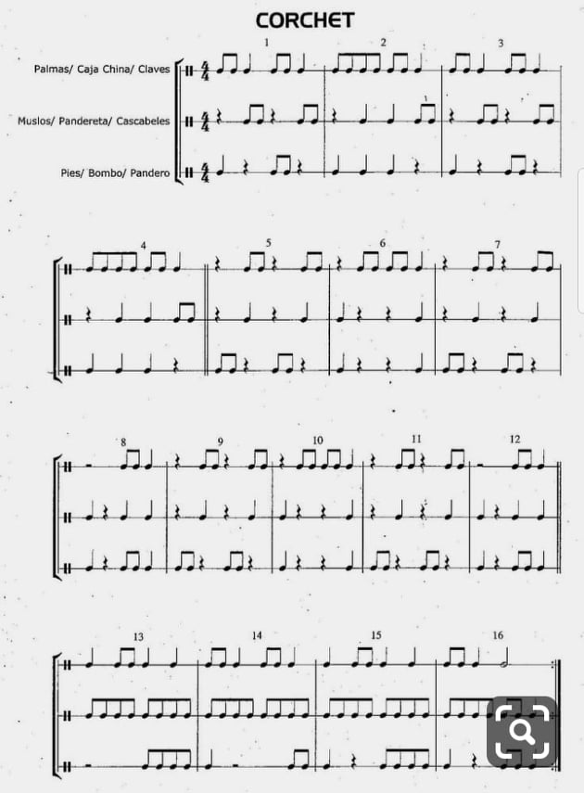

**1-3**

EEQEEQ | EEEEEEQ | EEQEEQ

8 8 4 8 8 4 | 8 8 8 8 8 8 4 | 8 8 4 8 8 4

(QR)EE(QR)EE | (QR)QQEE | (QR)EE(QR)EE

-4 8 8 -4 8 8 | -4 4 4 8 8 | -4 8 8 -4 8 8

Q(QR)EE(QR) | QQQ(QR) | Q(QR)EE(QR)

4 -4 8 8 -4 | 4 4 4 -4 | 4 -4 8 8 -4

**4-7**

EEEEEEQ | (QR)EE(QR)EE | (QR)EEEEQ | (QR)EE(QR)EE

8 8 8 8 8 8 4 | -4 8 8 -4 8 8 | -4 8 8 8 8 4 | -4 8 8 -4 8 8

(QR)QQEE | (QR)Q(QR)Q | Q(QR)(QR)Q | (QR)Q(QR)Q

-4 4 4 8 8 | -4 4 -4 4 | 4 -4 -4 4 | -4 4 -4 4

QQQ(QR) | EE(QR)EE(QR) | Q(QR)(QR)Q | EE(QR)EE(QR)

4 4 4 -4 | 8 8 -4 8 8 -4 | 4 -4 -4 4 | 8 8 -4 8 8 -4

**8-12**

(HR)EEQ | (QR)EE(QR)EE | (QR)EEEEQ | (QR)EE(QR)EE | (HR)EEQ

-2 8 8 4 | -4 8 8 -4 8 8 | -4 8 8 8 8 4 | -4 8 8 -4 8 8 | -2 8 8 4

Q(QR)QQ | (QR)Q(QR)Q | Q(QR)(QR)Q | (QR)Q(QR)Q | Q(QR)QQ

4 -4 4 4 | -4 4 -4 4 | 4 -4 -4 4 | -4 4 -4 4 | 4 -4 4 4

Q(QR)EEQ | EE(QR)EE(QR) | Q(QR)(QR)Q | EE(QR)EE(QR) | Q(QR)EEQ

4 -4 8 8 4 | 8 8 -4 8 8 -4 | 4 -4 -4 4 | 8 8 -4 8 8 -4 | 4 -4 8 8 4

**13-16**

QEEQQ | QQEQQE | QEEQQ | EEQH

4 8 8 4 4 | 4 4 8 4 4 8 | 4 8 8 4 4 | 8 8 4 2

EEEEEEEE | EEEEEEEE | EEEEEEEE | EEEEEEQ

8 8 8 8 8 8 8 8 | 8 8 8 8 8 8 8 8 | 8 8 8 8 8 8 8 8 | 8 8 8 8 8 8 4

(HR)EEEE | Q(HR)EE | Q(QR)EEEE | Q(QR)EEQ

-2 8 8 8 8 | 4 -2 8 8 | 4 -4 8 8 8 8 | 4 -4 8 8 4

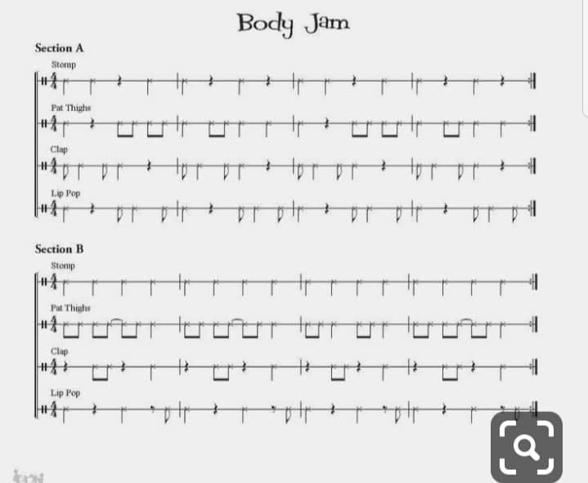

**Section A**

QQ(QR)Q | Q(QR)Q(QR) | QQ(QR)Q | Q(QR)Q(QR)

4 4 -4 4 | 4 -4 4 -4 | 4 4 -4 4 | 4 -4 4 -4

Q(QR)EEEE | QEEQQ | Q(QR)EEEE | QEEQQ

4 -4 8 8 8 8 | 4 8 8 4 4 | 4 -4 8 8 8 8 | 4 8 8 4 4

EQEQ(QR) | EQEQ(QR) | EQEQ(QR) | EQEQ(QR)

8 4 8 4 -4 | 8 4 8 4 -4 | 8 4 8 4 -4 | 8 4 8 4 -4

Q(QR)EQE | Q(QR)EQE | Q(QR)EQE | Q(QR)EQE

4 -4 8 4 8 | 4 -4 8 4 8 | 4 -4 8 4 8 | 4 -4 8 4 8

**Section B**

QQQQ | QQQQ | QQQQ | QQQQ

4 4 4 4 | 4 4 4 4 | 4 4 4 4 | 4 4 4 4 |

EEEEEEQ | EEEEEEQ | EEEEEEQ | EEEEEEQ

8 8 8 8 8 8 4 | 8 8 8 8 8 8 4 | 8 8 8 8 8 8 4 | 8 8 8 8 8 8 4

(QR)EE(QR)Q | (QR)EE(QR)Q | (QR)EE(QR)Q | (QR)EE(QR)Q

-4 8 8 -4 4 | -4 8 8 -4 4 | -4 8 8 -4 4 | -4 8 8 -4 4

Q(QR)Q(ER)E | Q(QR)Q(ER)E | Q(QR)Q(ER)E | Q(QR)Q(ER)E

4 -4 4 -8 8 | 4 -4 4 -8 8 | 4 -4 4 -8 8 | 4 -4 4 -8 8

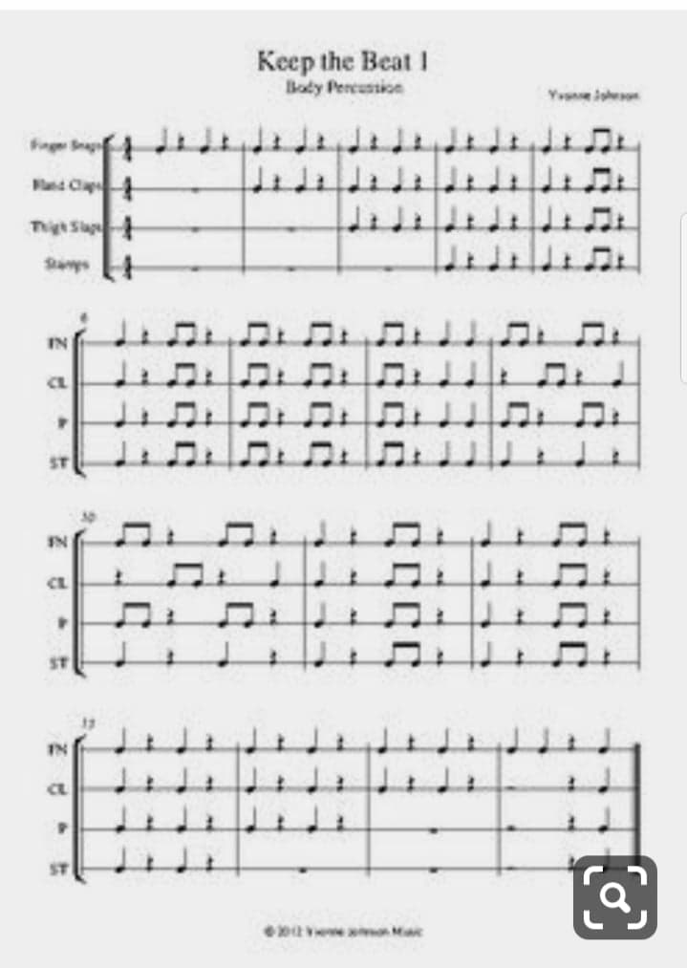

**1st Rhythm**

Q(QR)Q(QR) | Q(QR)Q(QR) | Q(QR)Q(QR) | Q(QR)Q(QR) | Q(QR)EE(QR)

(WR) | Q(QR)Q(QR) | Q(QR)Q(QR) | Q(QR)Q(QR) | Q(QR)EE(QR)

(WR) | (WR) | Q(QR)Q(QR) | Q(QR)Q(QR) | Q(QR)EE(QR)

(WR) | (WR) | (WR) | Q(QR)Q(QR) | Q(QR)EE(QR)

**2nd Rhythm**

Q(QR)EE(QR) | EE(QR)EE(QR) | EE(QR)QQ | EE(QR)EE(QR)

Q(QR)EE(QR) | EE(QR)EE(QR) | EE(QR)QQ | (QR)EE(QR)Q

Q(QR)EE(QR) | EE(QR)EE(QR) | EE(QR)QQ | EE(QR)EE(QR)

Q(QR)EE(QR) | EE(QR)EE(QR) | EE(QR)QQ | Q(QR)Q(QR)

**3rd Rhythm**

EE(QR)EE(QR) | Q(QR)EE(QR) | Q(QR)EE(QR)

(QR)EE(QR)Q | Q(QR)EE(QR) | Q(QR)EE(QR)

(QR)EE(QR)Q | Q(QR)EE(QR) | Q(QR)EE(QR)

Q(QR)Q(QR) | Q(QR)EE(QR) | Q(QR)EE(QR)

**4th Rhythm**

Q(QR)Q(QR) | Q(QR)Q(QR) | Q(QR)Q(QR) | QQ(QR)Q

Q(QR)Q(QR) | Q(QR)Q(QR) | Q(QR)Q(QR) | (HR)(QR)Q

Q(QR)Q(QR) | Q(QR)Q(QR) | (WR) | (HR)(QR)Q

Q(QR)Q(QR) | (WR) | (WR) | (HR)(QR)Q

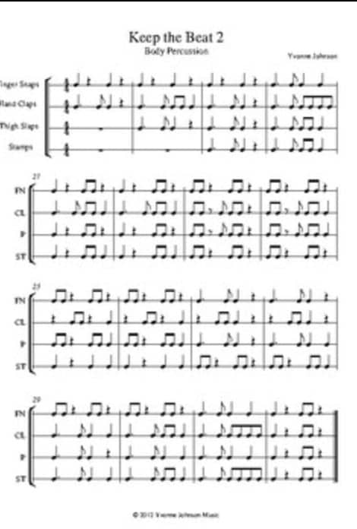

**1st Rhythm**

Q(QR)Q(QR) | Q(QR)Q(QR) | Q(QR)Q(QR) | Q.EQQ

Q.EQ(QR) | Q.EEEQ | Q.EQ(QR) | Q. EEEEE

(WR) | Q.EQ(QR) | Q.EQ(QR) | Q.EEEQ

(WR) | (WR) | Q.EQ(QR) | Q.EEEQ

**2nd Rhythm**

Q(QR)EE(QR) | Q(QR)EE(QR) | EE(QR)EE(QR) | EE(QR)EE(QR)

Q.EEEQ | Q.EEEQ | EE(ER)EEE(QR) | EE(ER)EEEQ

Q(QR)EE(QR) | Q(QR)EE(QR) | EE(ER)EEE(QR) | EE(ER)EEEQ

Q(QR)EEQ | Q(QR)EEQ | EE(QR)EE(QR) | EE(QR)EE(QR)

**3rd Rhythm**

EE(QR)EE(QR) | EE(QR)EE(QR) | Q.EQ(QR) | Q.EQ(QR)

(QR)EE(QR)Q | (QR)EE(QR)Q | (QR)EEQ(QR) | (QR)EEQ(QR)

EE(QR)EEQ | EE(QR)EEQ | Q.EQ(QR) | Q.EQQ

Q(QR)QQ | Q(QR)QQ | EE(QR)EE(QR) | EE(QR)EEQ

**4th Rhythm**

EE(QR)EE(QR) | EE(QR)EE(QR) | Q.EQQ | Q(QR)EE(QR)

Q.EQQ | Q.EEEQ | Q.EEEEE | Q(QR)EE(QR)

Q.EQ(QR) | Q.EQQ | Q.EQQ | Q(QR)EE(QR)

Q.EQQ | Q.EEEQ | Q.EEEEE | Q(QR)EE(QR)

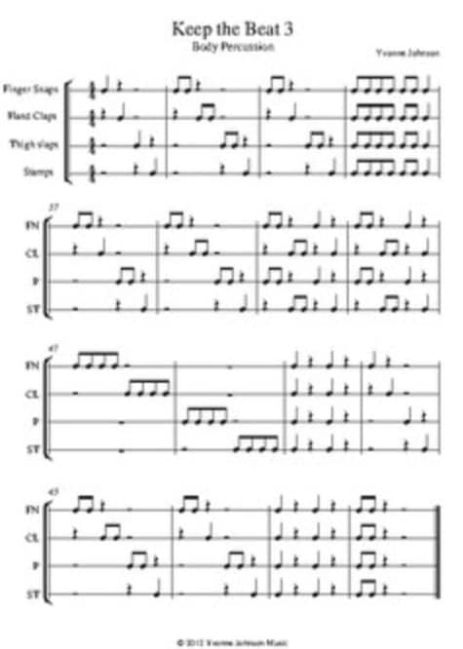

Q(QR)(HR) | EE(QR)(HR) | EE(QR)(HR) | EEEEEEQ

(QR)Q(HR) | (QR)EE(HR) | (QR)Q(HR) | EEEEEEQ

(HR)Q(QR) | (HR)EE(QR) | (HR)EE(QR) | EEEEEEQ

(HR)(QR)Q | (HR)(QR)Q | (HR)(QR)Q | EEEEEEQ

EE(QR)(HR) | EE(QR)(HR) | EE(QR)Q(QR) | EE(QR)Q(QR)

(QR)Q(HR) | (QR)EE(HR) | (QR)EE(QR)Q | (QR)EE(QR)Q

(HR)EE(QR) | (HR)EE(QR) | EE(QR)Q(QR) | EE(QR)Q(QR)

(HR)(QR)Q | (HR)(QR)Q | (QR)EE(QR)Q | (QR)EE(QR)Q

EEEE(HR) | (WR) | Q(QR)Q(QR) | Q(QR)(HR)

(HR)EEEE | (HR) | Q(QR)Q(QR) | (QR)Q(HR)

(WR) | EEEE(HR) | Q(QR)Q(QR) | (HR)(QR)Q

(WR) | (HR)EEEE | Q(QR)Q(QR) | (HR)(QR)Q

EE(QR)(HR) | EE(QR)(HR) | Q(QR)Q(QR) | EE(QR)(HR)

(QR)EE(HR) | (QR)Q(HR) | Q(QR)Q(QR) | EE(QR)(HR)

(HR)EE(QR) | (HR)EE(QR) | Q(QR)Q(QR) | EE(QR)(HR)

(HR)(QR)Q | (HR)(QR)Q | Q(QR)Q(QR) | EE(QR)(HR)

**Pattern Analysis**

Total for All Songs

Pattern : Count

____________________________________________

0 : 24

Combinations count: 2

(WR) : 23

(HR) : 1

____________________________________________

001 : 12

Combinations count: 1

(HR)(QR)Q : 12

____________________________________________

100 : 2

Combinations count: 1

Q(QR)(HR) : 2

____________________________________________

010 : 6

Combinations count: 2

(QR)Q(HR) : 5

(HR)Q(QR) : 1

____________________________________________

1010 : 39

Combinations count: 1

Q(QR)Q(QR) : 39

____________________________________________

0101 : 4

Combinations count: 1

(QR)Q(QR)Q : 4

____________________________________________

1001 : 4

Combinations count: 1

Q(QR)(QR)Q : 4

____________________________________________

0111 : 2

Combinations count: 1

(HR)EEQ : 2

____________________________________________

1011 : 5

Combinations count: 2

Q(QR)QQ : 4

Q(HR)EE : 1

____________________________________________

1101 : 3

Combinations count: 1

QQ(QR)Q : 3

____________________________________________

1110 : 14

Combinations count: 2

QQQ(QR) : 5

Q.EQ(QR) : 9

____________________________________________

0110 : 13

Combinations count: 3

(QR)QQ(QR) : 4

(QR)EE(HR) : 3

(HR)EE(QR) : 6

____________________________________________

1100 : 10

Combinations count: 1

EE(QR)(HR) : 10

____________________________________________

1111 : 29

Combinations count: 3

QQQQ : 21

EEQH : 1

Q.EQQ : 7

____________________________________________

10110 : 26

Combinations count: 1

Q(QR)EE(QR) : 26

____________________________________________

11111 : 17

Combinations count: 6

QQQEE : 3

EQEQQ : 1

EEQQQ : 1

EQQQE : 1

QEEQQ : 4

Q.EEEQ : 7

____________________________________________

11110 : 10

Combinations count: 3

EQEQ(QR) : 7

EEQQ(QR) : 1

EEEE(HR) : 2

____________________________________________

10111 : 9

Combinations count: 2

Q(QR)EEQ : 5

Q(QR)EQE : 4

____________________________________________

01101 : 13

Combinations count: 1

(QR)EE(QR)Q : 13

____________________________________________

10101 : 4

Combinations count: 1

Q(QR)Q(ER)E : 4

____________________________________________

11011 : 4

Combinations count: 1

EE(QR)QQ : 4

____________________________________________

01110 : 2

Combinations count: 1

(QR)EEQ(QR) : 2

____________________________________________

01111 : 5

Combinations count: 2

(QR)QQEE : 2

(HR)EEEE : 3

____________________________________________

11010 : 4

Combinations count: 1

EE(QR)Q(QR) : 4

____________________________________________

110110 : 20

Combinations count: 1

EE(QR)EE(QR) : 20

____________________________________________

011111 : 2

Combinations count: 1

(QR)EEEEQ : 2

____________________________________________

110111 : 3

Combinations count: 1

EE(QR)EEQ : 3

____________________________________________

111111 : 6

Combinations count: 3

EEQEEQ : 2

QQEQQE : 1

Q.EEEEE : 3

____________________________________________

011011 : 6

Combinations count: 1

(QR)EE(QR)EE : 6

____________________________________________

101111 : 3

Combinations count: 1

Q(QR)EEEE : 3

____________________________________________

1101111 : 2

Combinations count: 1

EE(ER)EEEQ : 2

____________________________________________

1111111 : 14

Combinations count: 2

EEQEEEE : 3

EEEEEEQ : 11

____________________________________________

0101011 : 4

Combinations count: 1

(ER)E(ER)E(ER)EQ : 4

____________________________________________

0111011 : 2

Combinations count: 1

(ER)EEE(ER)EQ : 2

____________________________________________

1101110 : 2

Combinations count: 1

EE(ER)EEE(QR) : 2

____________________________________________

11111111: 3

Combinations count: 1

EEEEEEEE : 3

____________________________________________

11110110: 4

Combinations count: 1

EEEE(ER)EE(ER) : 4